
Тостер бытовой Bufett
Артикул 640365
Артикул 640369

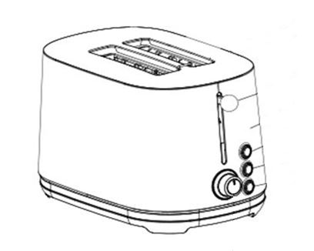

Внимательно изучите инструкцию перед использованием!
Уважаемые покупатели! Благодарим вас за покупку данного прибора. Пожалуйста, внимательно изучите данное руководство перед использованием прибора, чтобы предотвратить повреждение или поломку из-за неправильного использования. Обратите особое внимание на инструкции по технике безопасности. Сохраните руководство пользователя вместе с прибором, даже если вы его перемещаете или продаете. Пользователи должны полностью знать особенности эксплуатации и безопасности прибора.

ПРИЯТНОГО ПОЛЬЗОВАНИЯ!
Комплектация
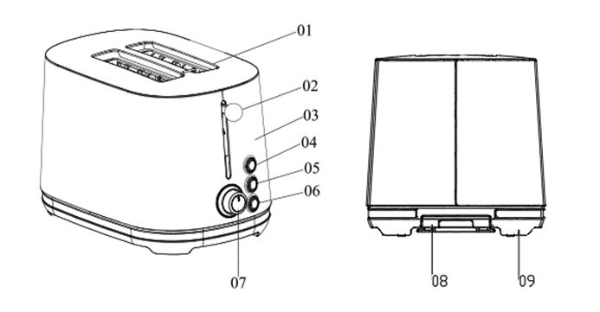

①Слот для тостов ② Рычаг запуска приготовления
③Основной корпус. ④Кнопка размораживание со светодиодом
⑤Кнопка СТОП со светодиодом ⑥Кнопка повторного подогрева
⑦Степени поджарки. ⑧Лоток для крошек
⑨Основание корпуса

ВАЖНАЯ ИНФОРМАЦИЯ

Пожалуйста, внимательно прочтите и следуйте инструкциям по эксплуатации перед использованием прибора и сохраните их для дальнейшего использования.
Данный прибор предназначен только для домашнего использования и может использоваться только в помещении. Он не предназначен для коммерческого или промышленного использования.
● Прибор можно подключать к источнику питания переменного тока только через правильно установленную розетку с заземлением.
● Убедитесь, что система защитных проводов бытового источника питания установлена правильно.
● Перед подключением прибора проверьте, соответствует ли напряжение, указанное на нижней панели прибора, напряжению местной сети.
● Не используйте прибор, если поврежден шнур питания, сетевая вилка или сам прибор.
● Во избежание потенциальных опасностей любые ремонтные работы, такие как замена поврежденного кабеля, должны выполняться только персоналом сервисного обслуживания клиентов.
● Держите детей младше 8 лет подальше от прибора и соединительного кабеля и не разрешайте им пользоваться прибором.
● Данным прибором могут пользоваться дети в возрасте от 8 лет и старше, а также лица с ограниченными физическими, сенсорными или умственными способностями или с недостатком опыта и знаний, если они находятся под наблюдением или проинструктированы относительно безопасного использования прибора и понимают связанные с этим опасности.
● Необходимо следить за детьми, чтобы они не играли с прибором.
● Чистка и техническое обслуживание не должны производиться детьми, если им не исполнилось 8 лет и они не находятся под присмотром.
● Неправильное использование прибора потенциально может привести к травмам.

● Прибор не предназначен для работы с помощью внешнего таймера или отдельной системы дистанционного управления.
● Данный прибор предназначен только для поджаривания хлеба. Не кладите в прибор какие-либо другие ингредиенты, так как это может привести к возникновению опасной ситуации.
● Не ставьте тостер на горячую газовую или электрическую конфорку или рядом с ней, а также в разогретую духовку, вблизи источников повышенного тепла.
● Не ставьте тостер на горячую поверхность.
● Не используйте прибор под занавесками или другими легковоспламеняющимися материалами или вблизи них, а также под настенными шкафчиками, так как это может привести к возгоранию.
● Не ставьте ничего на тостер, когда он включен или когда он еще горячий, так как это может привести к повреждению или возгоранию.
● Не допускайте, чтобы шнур свисал с края стола или столешницы, держите сетевой шнур подальше от горячих поверхностей.
● Не прикасайтесь к деталям, отличным от органов управления, так как тостер может нагреться во время поджаривания.
● Нажимайте на нажимной рычаг только для поджаривания; никогда не блокируйте его.
● Не прикасайтесь к каким-либо частям тостера острыми или металлическими предметами, особенно внутри пазов для поджаривания хлеба. Опасность поражения электрическим током.
● Не вставляйте в тостер крупногабаритные продукты и упаковки из металлической фольги, так как это может привести к возгоранию или поражению электрическим током.
● Не используйте продукты, с которых при поджаривании или разогревании может капать вода, поскольку это представляет опасность возгорания.
● Всегда вынимайте вилку из розетки, когда она не используется, и перед чисткой. отключите тостер от сети и дайте ему полностью остыть.
● Для защиты от поражения электрическим током не погружайте шнур, вилку или любую другую часть тостера в воду или другую жидкость.
● Не используйте вблизи воды, содержащейся в ваннах, раковинах или других емкостях.
● Не проводите очистку прибора паром.
● Не используйте для чистки спрей для духовки или гриля.
● Не позволяйте прибору работать без присмотра.
● Использование дополнительных насадок, не рекомендованных производителем прибора, может привести к травмам.
● Не используйте прибор на открытом воздухе.
● Во избежание возгорания часто удаляйте крошки из прибора.
● При появлении огня или дыма немедленно отключите тостер от сети.
● Обязательно аккуратно вынимайте хлеб после поджаривания, чтобы избежать травм.
● При приготовлении тостов из небольших ломтиков хлеба длиной менее 85 мм необходимо обращать внимание на потенциальный риск подгорания при вынимании ломтиков.
● Для отключения нажмите кнопку "СТОП", затем выньте вилку из розетки.
● Если ломтик хлеба застрял внутри тостера, отключите прибор от сети и дайте ему остыть, прежде чем пытаться вынуть хлеб. Не используйте нож или острый инструмент, так как это может привести к повреждению нагревательных элементов

Сохраните данную инструкцию!
Только для домашнего пользования!

Перед первым использованием устройства
● Удалите все наклейки и пленку.
● Поставьте тостер в хорошо проветриваемое помещение и выберите режим наибольшеq мощности. Дайте тостеру выполнить несколько циклов поджаривания без использования хлеба. Это сжигает всю пыль и предотвращает появление неприятных запахов.

Важно: Никогда не оставляйте тостер работать без присмотра.
Важно: Не используйте тостер без поддона для крошек.

1. Поджаривание тостов
● Размотайте кабель питания на необходимую длину и подключите его к розетке.
● С помощью кнопки переключения установите необходимый уровень поджаривания в диапазоне от 1 до 6. Для получения средней золотисто-коричневой корочки выберите уровень 3.
● Положите белый хлеб для поджаривания в прорезь для тостов.
● Нажимайте на нажимной рычаг вниз до тех пор, пока он не войдет в зацепление. Загорается светодиод на кнопке остановки.
● Поджаривание заканчивается, когда поджариваемый белый хлеб приподнимается. Индикатор на кнопке остановки гаснет.
Примечание: Процесс поджаривания можно прервать в любой момент нажатием кнопки "Стоп". Никогда не поднимайте нажимной рычаг, чтобы отменить поджаривание.
Совет: Если вы поджариваете только один ломтик, установите уровень поджаривания ниже, чем для двух ломтиков.
2. Повторный нагрев
● Положите холодный белый хлеб для поджаривания
● Нажимайте на нажимной рычаг вниз до тех пор, пока он не войдет в зацепление. Загорается светодиод на кнопке остановки.
● Нажмите кнопку повторного нагрева. Загорается светодиод на кнопке повторного нагрева.
3. Поджаривание
● Выберите нормальную степень поджаривания.
● Положите замороженный белый хлеб для поджаривания.
● Нажимайте на нажимной рычаг вниз до тех пор, пока он не войдет в зацепление. Загорается светодиод на кнопке остановки.
● Нажмите кнопку размораживания. Загорается светодиод на кнопке размораживания.

УХОД И ЧИСТКА
Никогда не погружайте устройство в воду и не ставьте его в посудомоечную машину!
Не чистите прибор паром.
Не используйте для чистки спрей для духовки или гриля.
● Выньте вилку из розетки и дайте тостеру остыть
● Выньте поддон для крошек и протрите его насухо.
● Протирайте внешнюю поверхность тостера влажной тканью; не используйте сильные или абразивные чистящие средства.

Технические характеристики
Артикул | 640365, 640369
Напряжение | 240 В
Мощность | 1000 Вт
Номинальная частота | ~ 50-60 Гц
Объем | 2 Тоста
Состав | Корпус

Правильная утилизация данного изделия
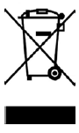 | Эта маркировка указывает на то, что данное изделие не следует утилизировать вместе с другими бытовыми отходами на всей территории РФ. Чтобы предотвратить возможный вред окружающей среде или здоровью человека от неконтролируемой утилизации отходов, перерабатывайте их ответственно, способствуя устойчивому повторному использованию материальных ресурсов.  Спасибо, что помогаете заботиться об окружающей среде!

Гарантийные обязательства на бытовую технику и оборудование Bufett.
1. Гарантийный срок.
Гарантия действует со дня приобретения покупателем товара. Гарантийный срок - 12 месяцев с даты покупки.
2. Гарантия действует при предъявлении подлинника документа, подтверждающего покупку изделия - чек, а также номер и дата заказа для товаров, купленных в интернет-магазине или маркетплейсе.
В случае установления в течение срока действия гарантийных обязательств дефектов товара, следствием возникновения которых не являлись причины, перечисленные ниже, производитель обязуется отремонтировать либо, если ремонт невозможен, заменить товар.
Действие гарантии не распространяется на регулярные проверки, обслуживание и ремонт естественно изнашивающихся частей либо их замену.
Гарантия не распространяется на случаи, при которых вред или неисправности возникли вследствие:
- ненадлежащего использования, неправильного монтажа и ввода в эксплуатацию, естественного износа, неправильного или небрежного обращения, использование непригодного вспомогательного оборудования, при наличии механических повреждений в результате падения или сильных ударов;
- химического, электрохимического и электрического воздействия, если они имеют место не по вине поставщика, а также вследствие несоблюдения указаний, изложенных в руководствах по монтажу, эксплуатации и обслуживанию, равно как и ненадлежащих изменений или ремонтных работ, проведенных владельцем оборудования, либо третьим лицом, а также воздействия компонентов других производителей;
- на повреждения, которые возникли по причине загрязнения воздуха из-за обильного осаждения пыли, по причине агрессивного воздействия паров, кислородной коррозии, попадания установки оборудования в непригодных для этого помещениях, либо при продолжении использования оборудования после обнаружения дефекта, при использовании неподходящих для товара запасных частей или расходных материалов;
- несчастных случаев или происшествий или любых причин, на которые производитель не в состоянии оказывать влияние, а также в следствие воздействия молнии, воды, огня, песка и грязи, магнитных полей и ненадлежащей вентиляции.
В случае не обнаружения в изделии неисправностей, все связанные с обслуживанием расходы оплачиваются покупателем.
Сервисное и гарантийное обслуживание осуществляет компания ООО "Балтик Мастер МСК", г. Москва

Контакты производителя в Москве:
Сайт: www.bufett.ru
Тел. +7 (495) 165-08-47

ПРИЯТНОГО ПОЛЬЗОВАНИЯ!

